安装node.js

目的：node.js自带npm包管理工具

简介：

简单的说 Node.js 就是运行在服务端的 JavaScript。

Node.js 是一个基于Chrome JavaScript 运行时建立的一个平台。

Node.js是一个事件驱动I/O服务端JavaScript环境，基于Google的V8引擎，V8引擎执行Javascript的速度非常快，性能非常好。

步骤：

在官网中 下载长期支持版本<https://nodejs.org/en/download/>

安装：

安装完毕后，检测

检测PATH环境变量中是否配置了Node.js，打开cmd，输入path，输出结果如下图：

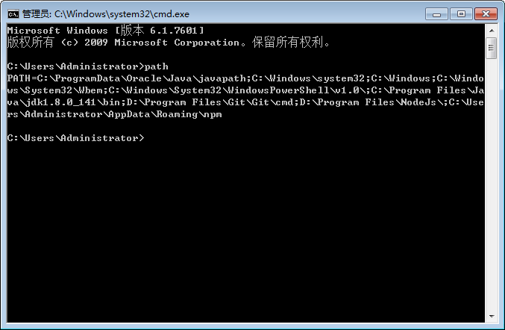

可以看到在 D:\Program Flies下配置

检测当前node版本

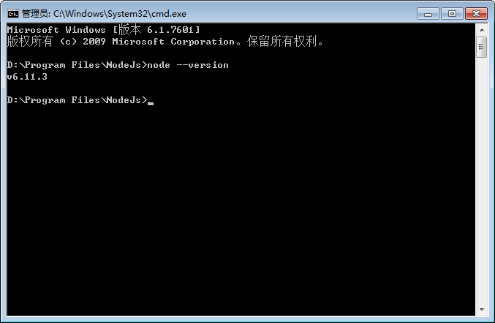

安装完毕